Индивидуальный проект

Этап 4

Гафоров Нурмухаммад Вомикович

Содержание

# 1 Цель работы

Сделать сайт на конструкторе Hugo [1]

# 2 Задание

Зарегистрироваться на соответствующих ресурсах и разместить на них ссылки на сайте  
Сделать пост по прошедшей неделе.  
Добавить пост на тему по выбору

# 3 Выполнение лабораторной работы

Напишем на сайте свои контакты на ресурсах (рис. 1).

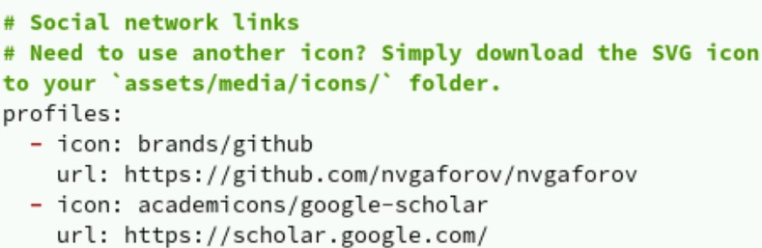

Рис. 1: Контакты

Напишем пост о создании презентаций (рис. 2).

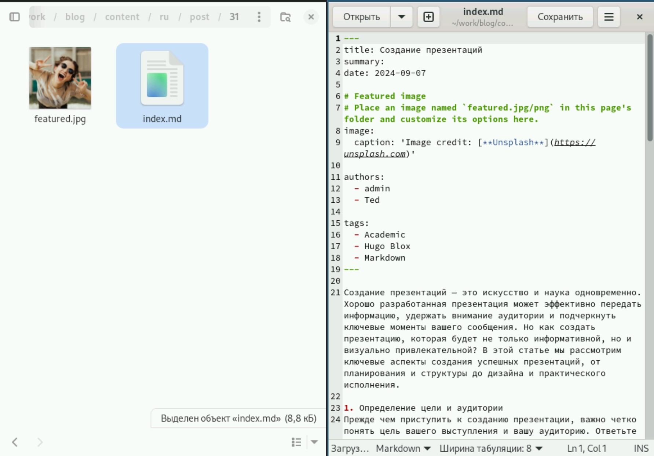

Рис. 2: Пост о презентация

Теперь напишем пост о прошедшей неделе (рис. 3).

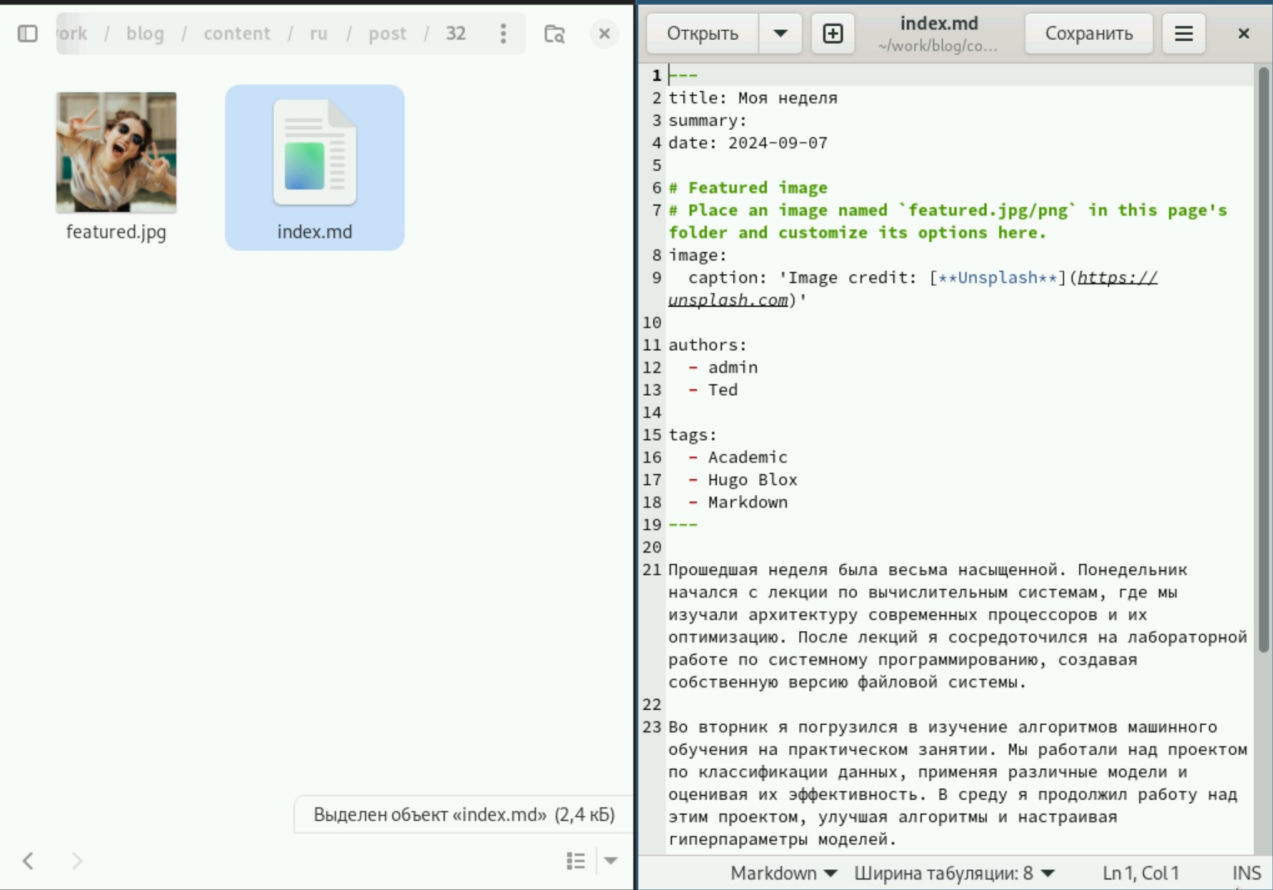

Рис. 3: Пост о прошедшей неделе

# 4 Выводы

В результате работы были написаны посты, а также добавлены ссылки на ресурсы

# Список литературы

1. HugoBlox. [Hugo Academic CV Theme](https://github.com/wowchemy/starter-hugo-academic). github.